PATROLI SIBER TERKAIT OPINI NEGATIF TERHADAP PRESIDEN PRABOWO SUBIANTO DI WIL. MERPATI – 14
TANGGAL (23 DESEMBER 2025)
 | Nama AKUN | DESKRIPSI SINGKAT  KONTEN PROVOKATIF | PROFILING | upaya | DOKUMENTASI DAN LINK
Facebook
 | Yaya Sport Fotocopi | Konten yang berisikan Provokasi dengan membagikan postingan dalam bentuk video dan narasi yang bernada provokasi terhadap pemerintah atas bencana di Sumatera | Akun Yaya Sport Fotocopi terindikasi merupakan Akun Palsu yang aktif membagikan konten provokatif dan mendiskreditkan Presiden Prabowo Subianto dan Pemerintah.  (https://www.facebook.com/share/r/178ZNBuZ3x/) | Pada 23 desember 2025, tim Merpati 14 telah melakukan upaya RAS dan amplifikasi konten “Program Pemerintahan Presiden Prabowo Subianto (dan upaya lainnya) | 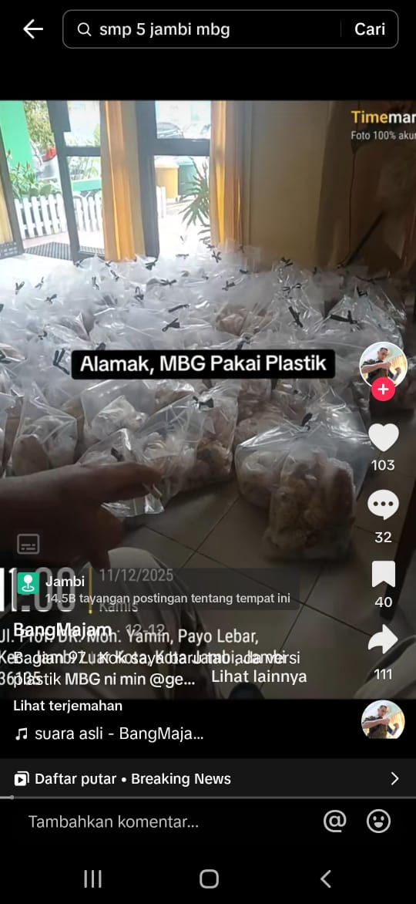  https://www.facebook.com/share/r/178ZNBuZ3x/
 | Nama AKUN | DESKRIPSI SINGKAT  KONTEN PROVOKATIF | PROFILING | upaya | DOKUMENTASI DAN LINK
Tiktok
 | Bang Majam | Konten yang berisikan Provokasi dengan Membagikan postingan dalam bentuk provokasi terhadap program Makan Bergizi Gratis | Akun Bang Majam terindikasi merupakan Akun Palsu yang aktif membagikan konten provokatif dan mendiskreditkan Presiden Prabowo Subianto dan Pemerintah.  (https://vt.tiktok.com/ZSPG1ENQj/) | Pada 23 desember 2025, tim Merpati 14 telah melakukan upaya RAS dan amplifikasi konten “Program Pemerintahan Presiden Prabowo Subianto (dan upaya lainnya) | 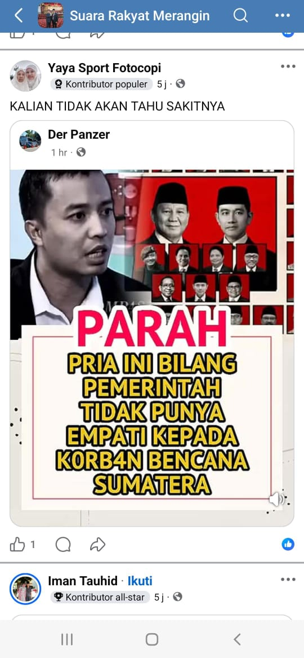  https://vt.tiktok.com/ZSPG1ENQj/

